Домашнее задание для 2 ДОП, от 17.02./18.02.23.

- Новая тема: "Виды минора".
- натуральный (т-пт-т-т-пт-т-т);
- гармонический (повышается VII ст.);
- мелодический (при движении вверх повышается VI, VII ст., а при движении вниз звучит как натуральный минор).
Пример построения смотрите в тональности "ля минор":
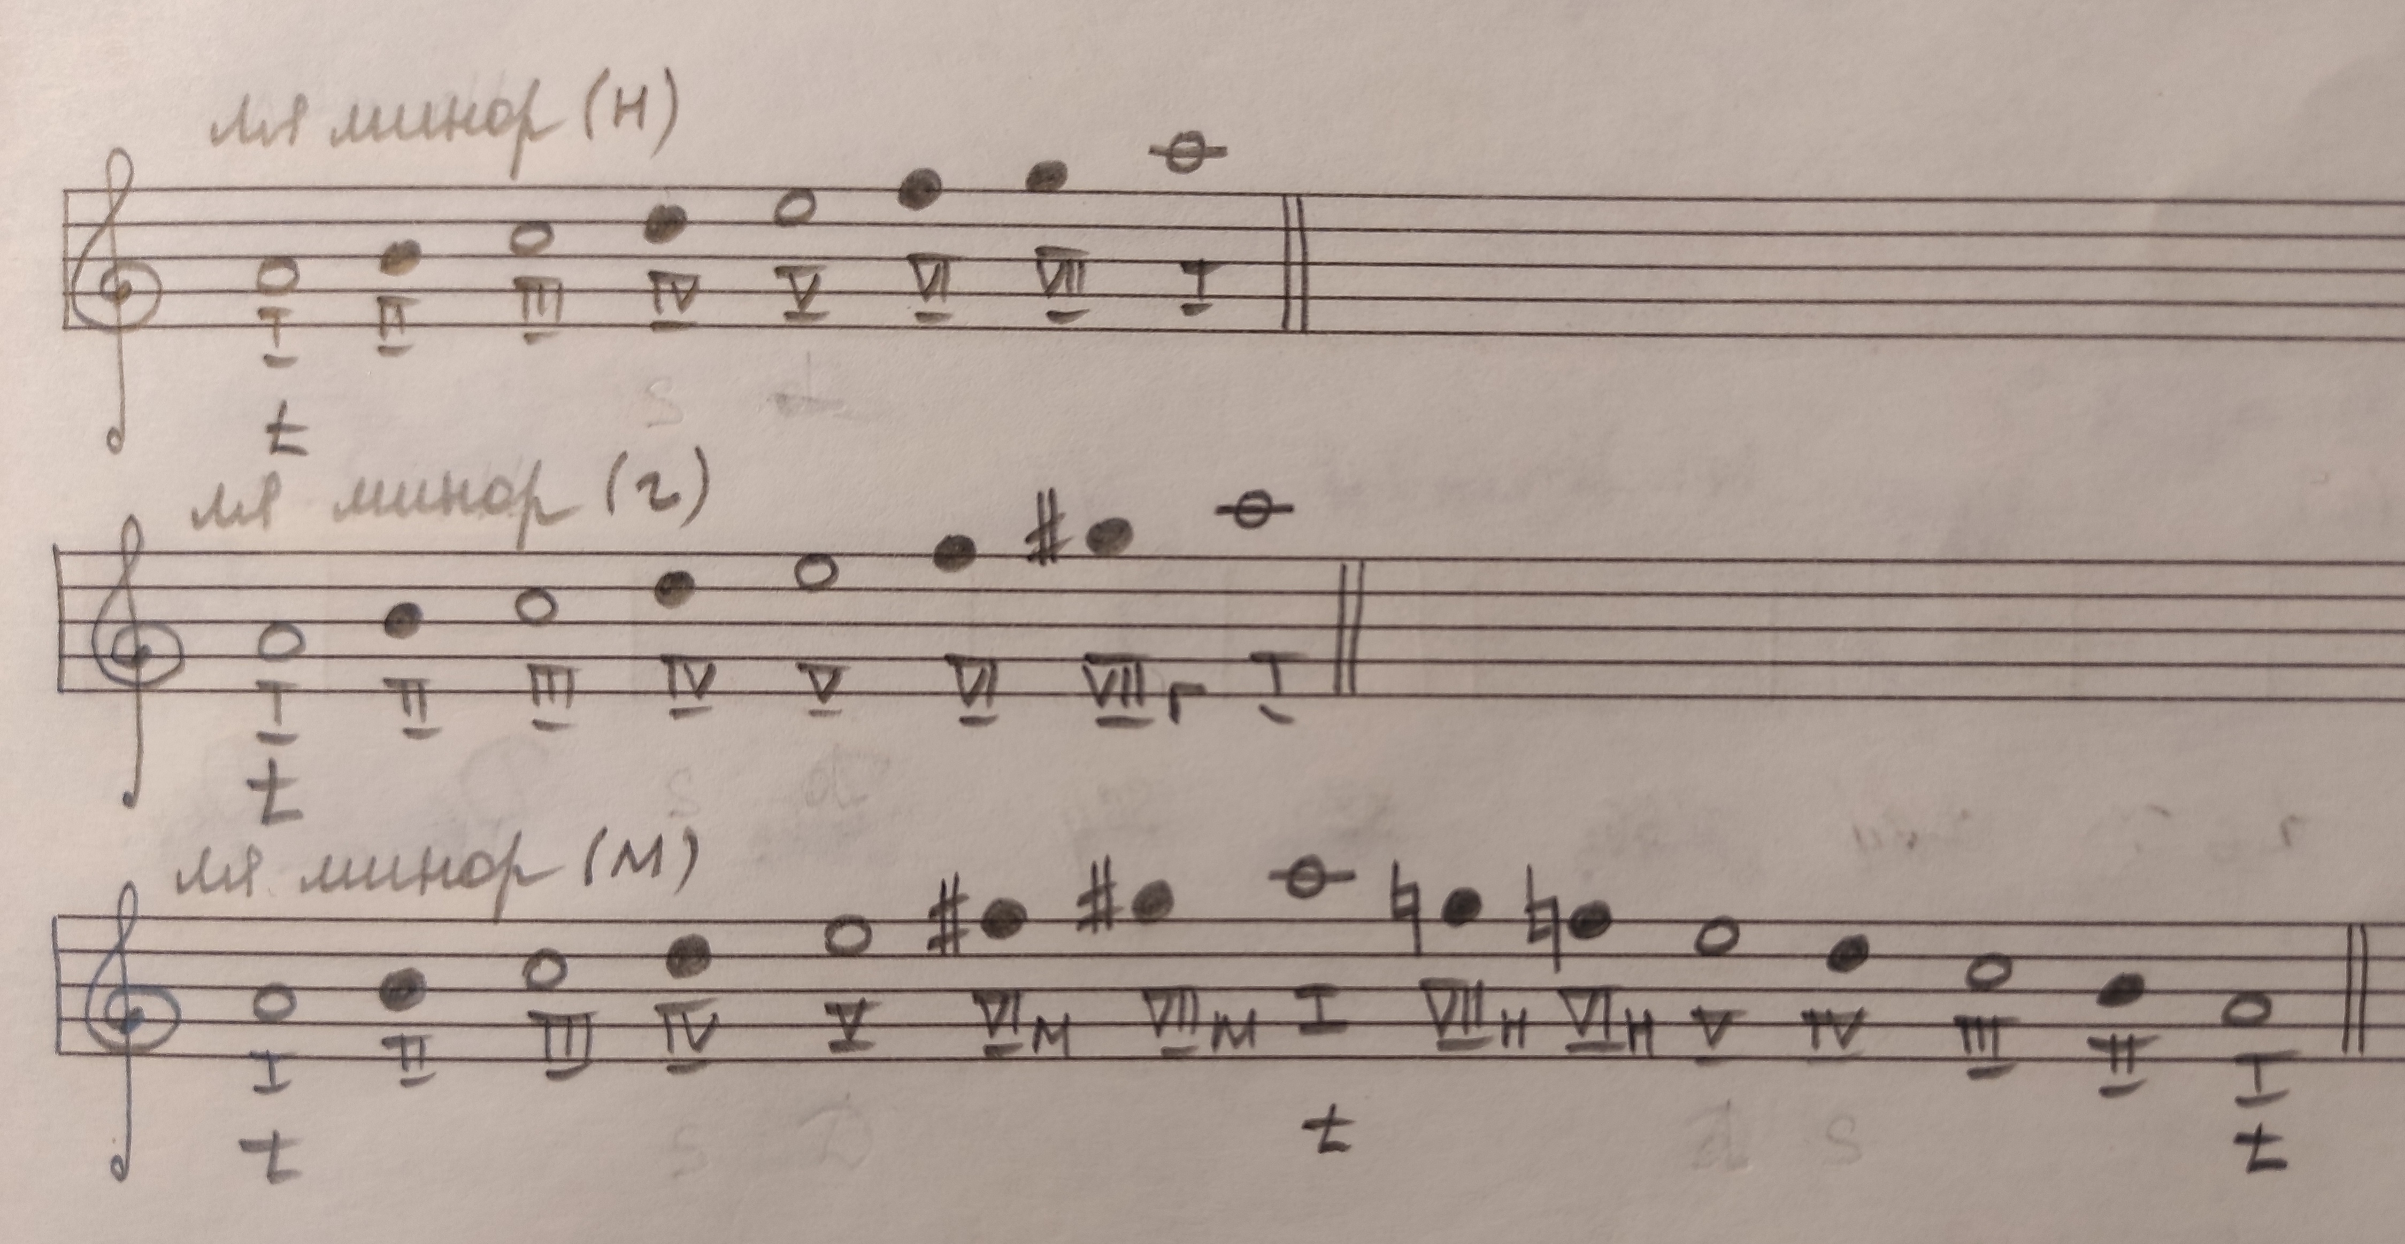
Построить самостоятельно три вида минора в тональностях ми минор и ре минор. Не забудь указать ключевые знаки тональности.

- Интервалы.
- повторять и уверенно знать строения всех интервалов от ч1 - ч8;
- определить построенный интервал и подписать его;
